跟班重补修选课操作流程

一、网上选课
- 重修学生登陆现代教务管理系统

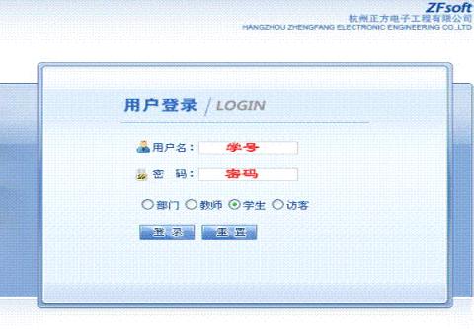

(二)点击“网上选课”，选择“重修或补修选报”

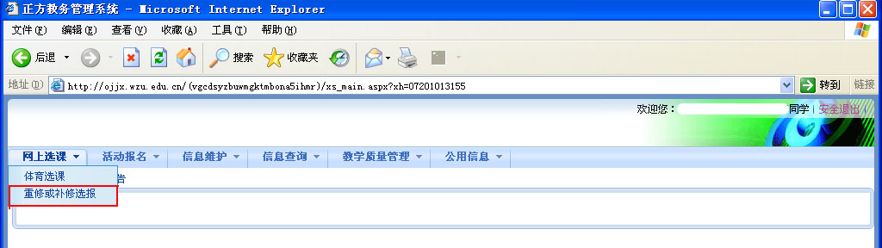

(三)选择所要跟班重修课程，单击按钮“跟班重修选课”

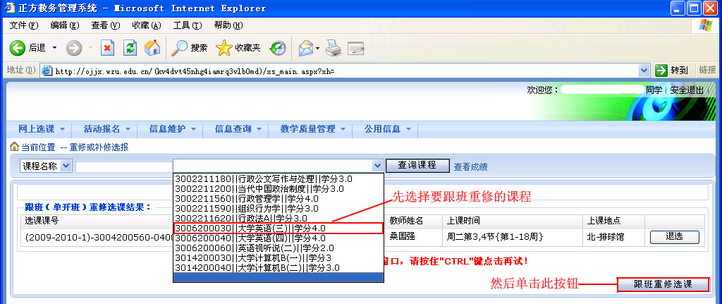

（四）根据自身课表，选择重修跟班班级
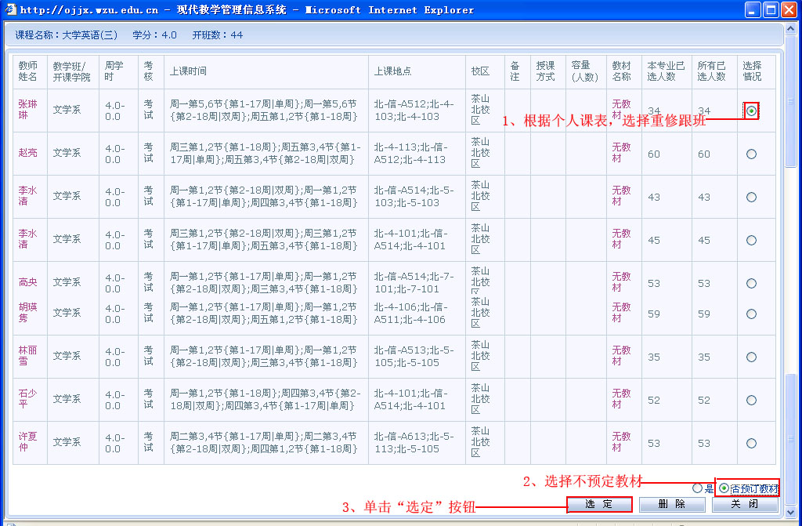

（五）如跟班课表与自身课表不冲突的，则顺利选课
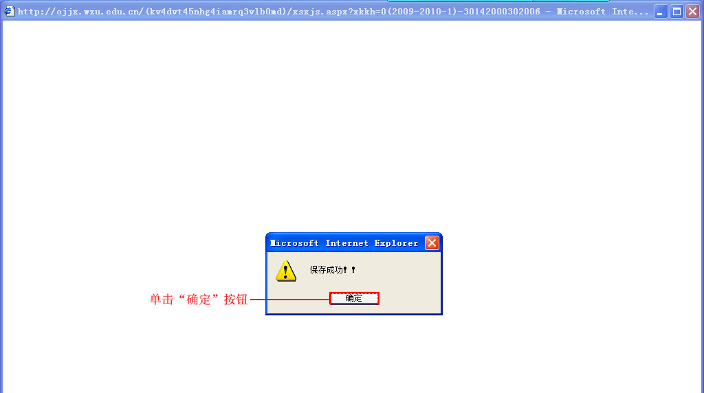

二、手工选课
所有补修学生、跟班课表与自身课表冲突的重修学生、以及因其他原因无法网上选课的重修学生，将安排手工选课。请将由任课老师签字的《温州大学瓯江学院跟班重补修申请表》于第8周周二16点前交到教务部（8-308）；逾期做自愿放弃跟班重补修处理。

